试卷A答案

一、填空题 （每小题2分，共20分）
1. 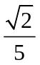 2. 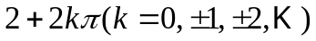 3. ③④⑤ 4. 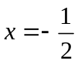 5. 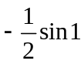
6. 0 7. 本性奇点 8. 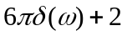 9. 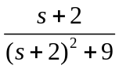 10. 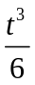
二、计算题（共42分）
1.（6分）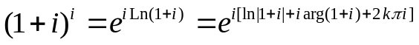 （4分）
（6分）
2.（6分） （3分）
所以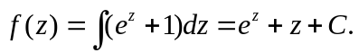
又因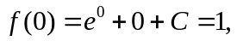所以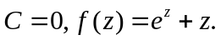
（结果也可写为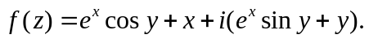） （6分）
3.（6分）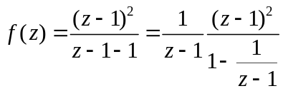 （3分）
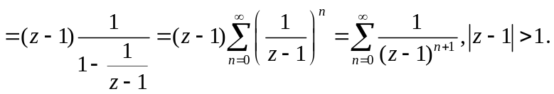 （6分）
4.（每题6分，共24分）
（1）
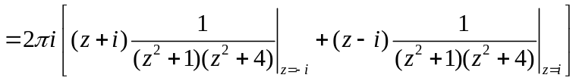 （4分）
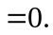 （6分）
（2）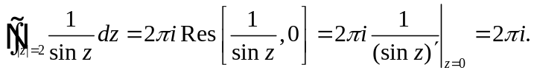 （6分）
（3）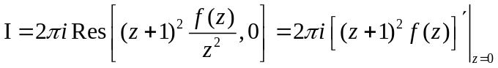 （3分）
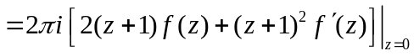
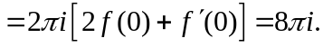 （6分）
（4）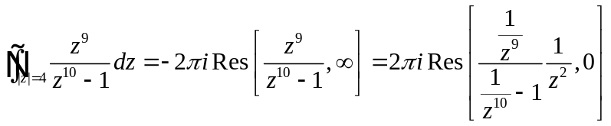 （4分）
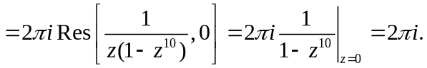 （6分）
（用其他方法计算正确均可给分）
三、综合题（共30分）
1.（6分）先计算积分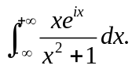
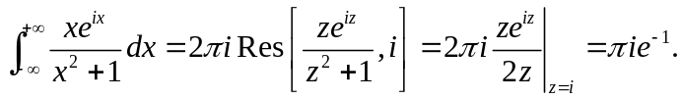 （3分）
所以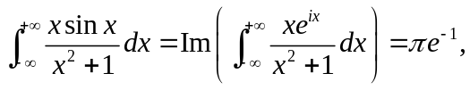从而
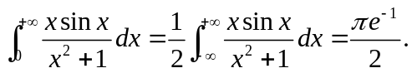 （6分）
2.（8分）
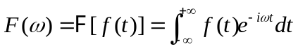 （3分）
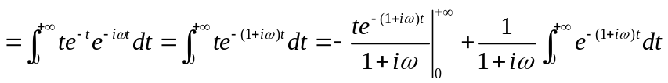
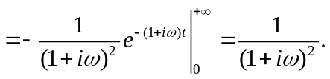 （8分）
3.（8分）
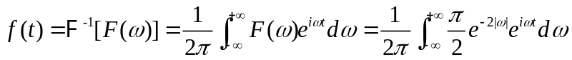 （3分）
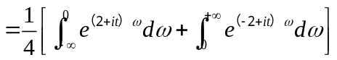
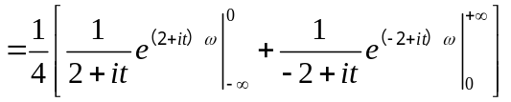
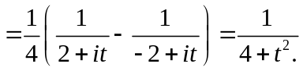 （8分）
4.（8分）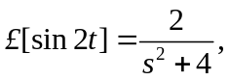 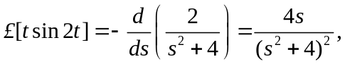 （4分）
所以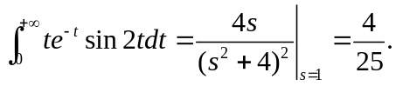 （8分）
四、应用题（8分）记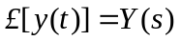, 对方程两边取Laplace变换，得
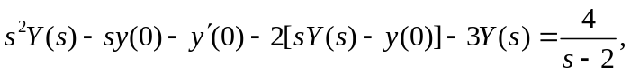即 （3分）
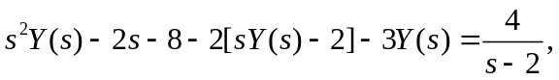解得
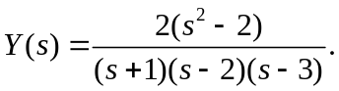 （5分）
方法一：
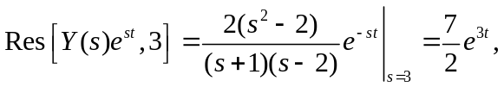
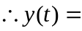
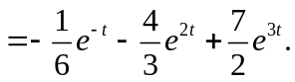 （8分）
方法二：
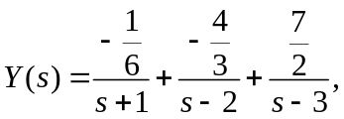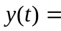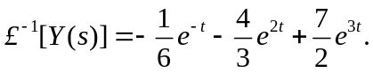 （8分）

